Муниципальное бюджетное общеобразовательное учреждение
«Средняя общеобразовательная школа с. Шняево
Базарно-Карабулакского муниципального района
Саратовской области»

Отчет о проведении мероприятий,
посвященных 70-й годовщине разгрома Советскими войсками
немецко-фашистских войск в Сталинградской битве.

№ п\п | Мероприятия | Классы | Дата | Ответственный
1 | Урок мужества, посвящённый победе в Сталинградской битве «… Но выдержал железный тот солдат, но выстоял бессмертный Сталинград» | 1-4 | 28.01 | Классные руководители 1-4 кл.  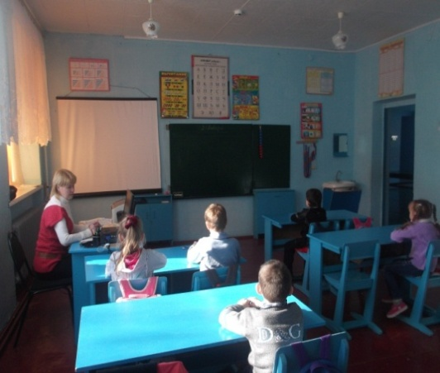
2 | Урок патриотизма «Героям Сталинградской битвы посвящается» | 5-11 | 28.01 | Классные руководители 5-11 классов  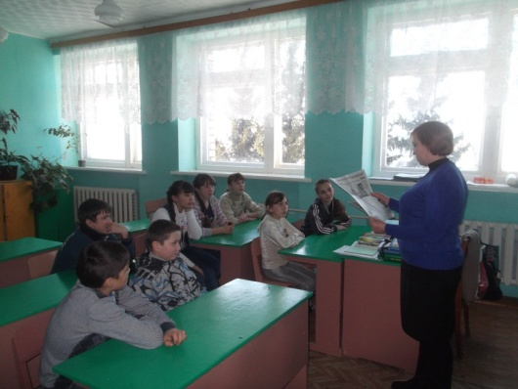
3 | Экскурсия в школьный музей | 1-7 | 29.01 | Калашникова Л.М.  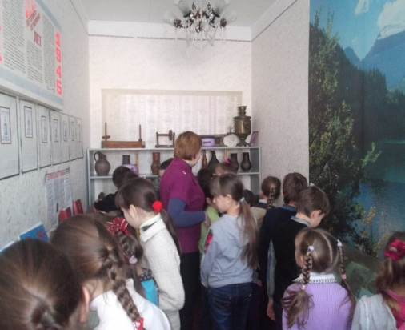
4 | Конкурс рисунков «Слава армии родной» | 1-7 | 30.01 | Пятаева А.Г.  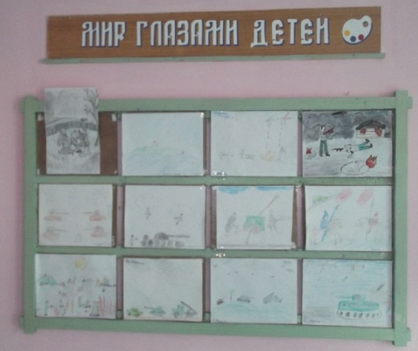  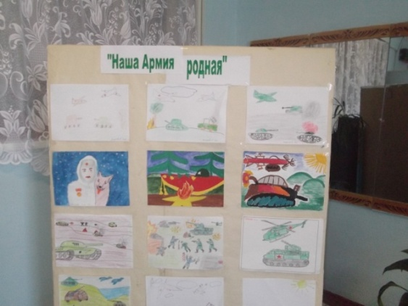
5 | Видеопрограмма «Сталинградская битва-200 дней и ночей | 5-11 | 31.01 | Ермакова В.П.  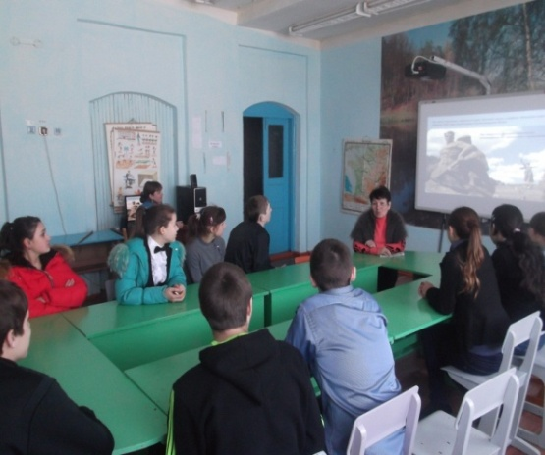
6 | Очистка территории памятника от снега | 8-9 | 31.01 | Ерусланов Э. А.
7 | Помощь вдовам участников Отечественной войны | 4-11 | 31.01 | Классные руководители, волонтеры  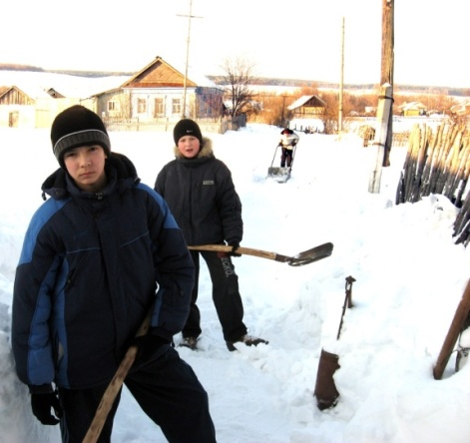
8 | Историко-литературная композиция "Памятная дата - Сталинградская битва"  (совместно с работниками культуры Шняевского МО) | 8-11 | 1.02 | Карнугаева О.В., Калашникова Л.М.  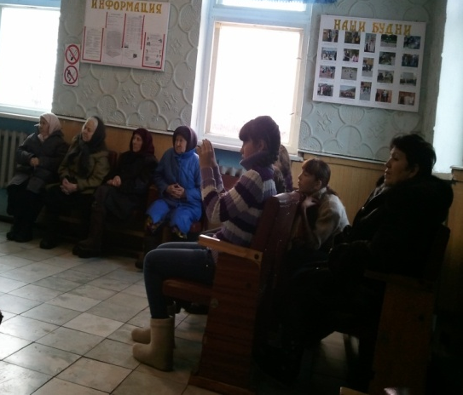  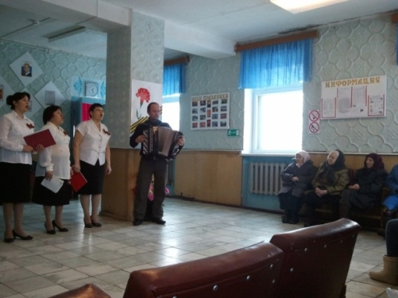  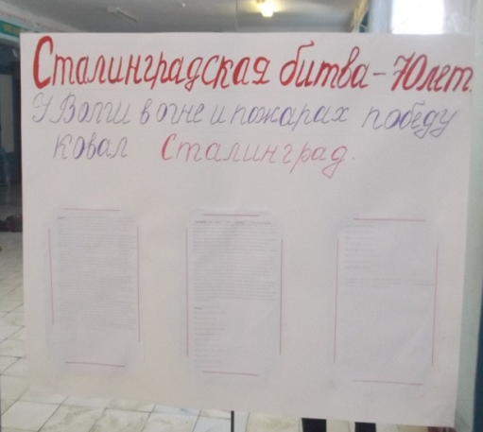
 | Возложение венка к памятнику защитников Отечества с. Белая Гора | 5-11 | 1.02 | Дуганова Т. А.  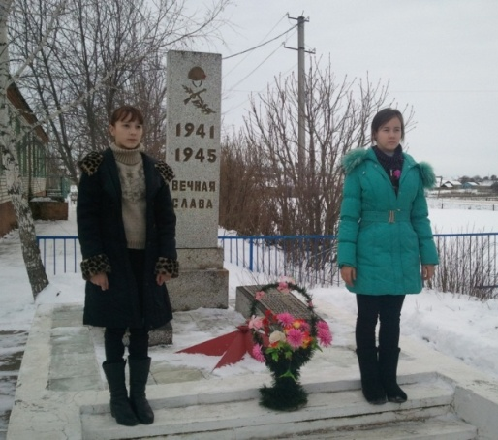
 | Возложение венка к памятнику защитников Отечества с. Шняево | 5-11 | 2.02 | Ерусланова Т. В.  